26 Σεπτεμβρίου, 2024

**ΔΕΛΤΙΟ ΤΥΠΟΥ**

###### ΠΛΗΘΥΣΜΟΣ ΚΑΤΑ ΕΙΣΟΔΗΜΑΤΙΚΗ ΤΑΞΗ

Η Στατιστική Υπηρεσία ανακοινώνει τη δημοσίευση της πρώτης έκδοσης «Πληθυσμός κατά Εισοδηματική Τάξη».

Η έκδοση περιλαμβάνει οικονομικά και κοινωνικά χαρακτηριστικά που αφορούν στον πληθυσμό κατά εισοδηματική τάξη (ανώτερη, μεσαία, κατώτερη) στη βάση του ισοδύναμου διαθέσιμου εισοδήματός τους. Παρουσιάζει τα ανώτατα και κατώτατα χρηματικά όρια κάθε εισοδηματικής τάξης και τις μεταβολές τους στον χρόνο, καθώς και το προφίλ των εισοδηματικών τάξεων σε σχέση με την κύρια ενασχόλησή τους, τον τύπο νοικοκυριού και τις ηλικιακές ομάδες του πληθυσμού. Επιπρόσθετα, για τα διάφορα κοινωνικοοικονομικά χαρακτηριστικά της μεσαίας τάξης, η οποία είναι η μεγαλύτερη εισοδηματική τάξη σε μέγεθος, γίνεται περαιτέρω ανάλυση σε ανώτερη μεσαία, μέση μεσαία και κατώτερη μεσαία.

Με βάση τη μεθοδολογία που εισηγείται ο Οργανισμός Οικονομικής Συνεργασίας και Ανάπτυξης (ΟΟΣΑ), η 'μεσαία εισοδηματική τάξη' ορίζεται ως το ποσοστό του πληθυσμού που ζει σε νοικοκυριά με το εισόδημα του να κυμαίνεται μεταξύ του 75% και του 200% του εθνικού διάμεσου εισοδήματος. Ο πληθυσμός που ζει σε νοικοκυριά όπου το εισόδημα τους βρίσκεται πάνω από το 200% του εθνικού διάμεσου εισοδήματος ανήκει στην ‘ανώτερη εισοδηματική τάξη’ και ο πληθυσμός με εισόδημα κάτω από το 75% του εθνικού διάμεσου εισοδήματος ανήκει στην ‘κατώτερη εισοδηματική τάξη’.

Η έκδοση διατίθεται στη διαδικτυακή πύλη της Στατιστικής Υπηρεσίας (μόνο στην Ελληνική γλώσσα).

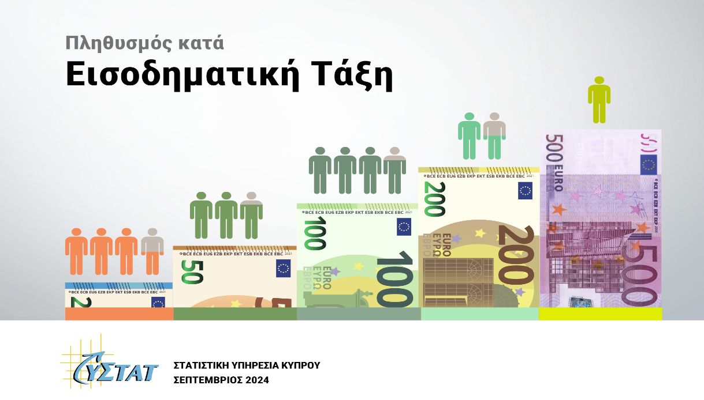

***Για πρόσβαση στην έκδοση:***

[Πληθυσμός κατά Εισοδηματική Τάξη](https://library.cystat.gov.cy/NEW/SILC_POP_INCOME_CLASS-EL-260924.pdf)